**ÖZET**

Loremipsumdolor sit amet, consectetueradipiscing elit, sed diam nonummynibheuismodtincidunt ut laoreetdoloremagnaaliquam erat volutpat. Ut wisi enim ad minim veniam, quisnostrudexercitationullamcorpersuscipitlobortisnisl ut aliquipexeacommodoconsequat. Duisautemveleumiriuredolor in hendrerit in vulputatevelit esse molestieconsequat, velillumdoloreeufeugiatnullafacilisis at vero eros et accumsan et iustoodiodignissimquiblanditpraesentluptatumzzrildelenitaugueduisdolore te feugaitnullafacilisi.Loremipsumdolor sit amet, consectetueradipiscing elit, sed diam nonummynibheuismodtincidunt ut laoreetdoloremagnaaliquam erat volutpat. Ut wisi enim ad minim veniam, quisnostrudexercitationullamcorpersuscipitlobortisnisl.

***Anahtar Kelimeler:****Sanat, Tasarım, Görsel Kültür*

**ABSTRACT**

Loremipsumdolor sit amet, consectetueradipiscing elit, sed diam nonummynibheuismodtincidunt ut laoreetdoloremagnaaliquam erat volutpat. Ut wisi enim ad minim veniam, quisnostrudexercitationullamcorpersuscipitlobortisnisl ut aliquipexeacommodoconsequat. Duisautemveleumiriuredolor in hendrerit in vulputatevelit esse molestieconsequat, velillumdoloreeufeugiatnullafacilisis at vero eros et accumsan et iustoodiodignissimquiblanditpraesentluptatumzzrildelenitaugueduisdolore te feugaitnullafacilisi.Loremipsumdolor sit amet, consectetueradipiscing elit, sed diam nonummynibheuismodtincidunt ut laoreetdoloremagnaaliquam erat volutpat. Ut wisi enim ad minim veniam, quisnostrudexercitationullamcorpersuscipitlobortisnisl.

***Keywords:*** *Art, Design, Visual Culture*

1. **GİRİŞ**

doloremagnaaliquam erat volutpat. Ut wisi enim ad minim veniam, quisnostrudexercitationullamcorpersuscipitlobortisnisl ut aliquipexeacommodoconsequat. Duisautemveleumiriuredolor in hendrerit in vulputatevelit esse molestieconsequat, velillumdoloreeufeugiatnullafacilisis at vero eros et accumsan et iustoodiodignissimquiblanditpraesentluptatumzzrildelenitaugueduisdolore te feugaitnullafacilisi.

Loremipsumdolor sit amet, consectetueradipiscing elit, sed diam nonummynibheuismodtincidunt ut laoreetdoloremagnaaliquam erat volutpat. Ut wisi enim ad minim veniam, quisnostrudexercitationullamcorpersuscipitlobortisnisl ut aliquipexeacommodoconsequat.

Loremipsumdolor sit amet, consectetueradipiscing elit, sed diam nonummynibheuismodtincidunt ut laoreetdoloremagnaaliquam erat volutpat. Ut wisi enim ad minim veniam, quisnostrudexercitationullamcorpersuscipitlobortisnisl ut aliquipexeacommodoconsequat. Duisautemveleumiriuredolor in hendrerit in vulputatevelit esse molestieconsequat, velillumdoloreeufeugiatnullafacilisis at vero eros et accumsan et iustoodiodignissimquiblanditpraesentluptatumzzrildelenitaugueduisdolore te feugaitnullafacilisi.

* 1. **Sanatın Tanımı Üzerine**

Loremipsumdolor sit amet, consectetueradipiscing elit, sed diam nonummynibheuismodtincidunt ut laoreetdoloremagnaaliquam erat volutpat. Ut wisi enim ad minim veniam, quisnostrudexercitationullamcorpersuscipitlobortisnisl ut aliquipexeacommodoconsequat.

Loremipsumdolor sit amet, consectetueradipiscing elit, sed diam nonummynibheuismodtincidunt ut laoreetdoloremagnaaliquam erat volutpat. Ut wisi enim ad minim veniam, quisnostrudexercitationullamcorpersuscipitlobortisnisl ut aliquipexeacommodoconsequat. Duisautemveleumiriuredolor in hendrerit in vulputatevelit esse molestieconsequat, velillumdoloreeufeugiatnullafacilisis at vero eros et accumsan et iustoodiodignissimquiblanditpraesentluptatumzzrildelenitaugueduisdolore te feugaitnullafacilisi.

Loremipsumdolor sit amet, consectetueradipiscing elit, sed diam nonummynibheuismodtincidunt ut laoreetdoloremagnaaliquam erat volutpat. Ut wisi enim ad minim veniam, quisnostrudexercitationullamcorpersuscipitlobortisnisl ut aliquipexeacommodoconsequat.

Loremipsumdolor sit amet, consectetueradipiscing elit, sed diam nonummynibheuismodtincidunt ut laoreetdoloremagnaaliquam erat volutpat. Ut wisi enim ad minim veniam, quisnostrudexercitationullamcorpersuscipitlobortisnisl ut aliquipexeacommodoconsequat. Duisautemveleumiriuredolor in hendrerit in vulputatevelit esse molestieconsequat, velillumdoloreeufeugiatnullafacilisis at vero eros et accumsan et iustoodiodignissimquiblanditpraesentluptatumzzrildelenitaugueduisdolore te feugaitnullafacilisi.

Loremipsumdolor sit amet, consectetueradipiscing elit, sed diam nonummynibheuismodtincidunt ut laoreetdoloremagnaaliquam erat volutpat. Ut wisi enim ad minim veniam, quisnostrudexercitationullamcorpersuscipitlobortisnisl ut aliquipexeacommodoconsequat.

Loremipsumdolor sit amet, consectetueradipiscing elit, sed diam nonummynibheuismodtincidunt ut laoreetdoloremagnaaliquam erat volutpat. Ut wisi enim ad minim veniam, quisnostrudexercitationullamcorpersuscipitlobortisnisl ut aliquipexeacommodoconsequat. Duisautemveleumiriuredolor in hendrerit in vulputatevelit esse molestieconsequat, velillumdoloreeufeugiat. Loremipsumdolor sit amet, consectetueradipiscing elit, sed diam nonummynibheuismodtincidunt ut laoreetdoloremagnaaliquam erat volutpat. Ut wisi enim ad minim veniam.

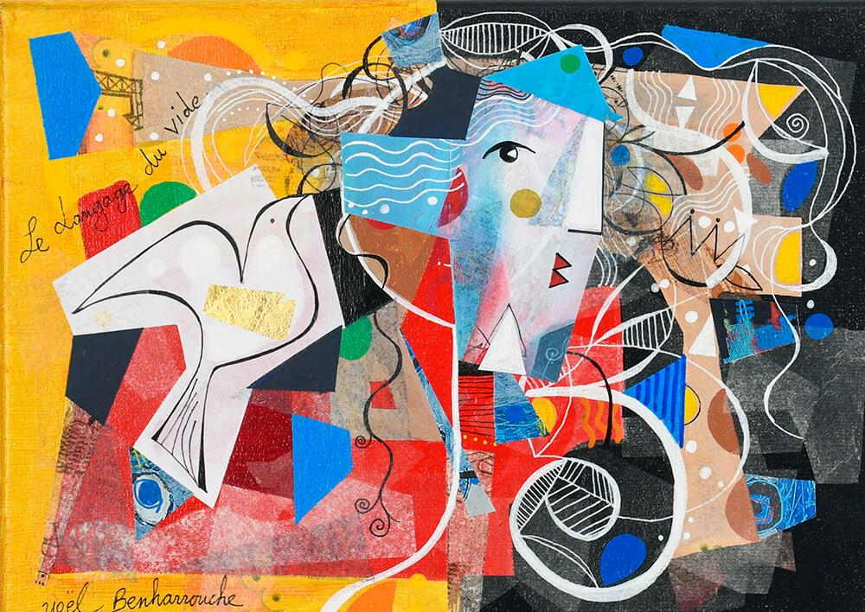 *Şekil 1. Sanat Nedir?*

Loremipsumdolor sit amet, consectetueradipiscing elit, sed diam nonummynibheuismodtincidunt ut laoreetdoloremagnaaliquam erat volutpat. Ut wisi enim ad minim veniam, quisnostrudexercitationullamcorpersuscipitlobortisnisl ut aliquipexeacommodoconsequat.

* 1. **Tasarım ve Sanat İlişkisi**

Loremipsumdolor sit amet, consectetueradipiscing elit, sed diam nonummynibheuismodtincidunt ut laoreetdoloremagnaaliquam erat volutpat. Ut wisi enim ad minim veniam, quisnostrudexercitationullamcorpersuscipitlobortisnisl ut aliquipexeacommodoconsequat. Duisautemveleumiriuredolor in hendrerit in vulputatevelit esse molestieconsequat, velillumdoloreeufeugiatnullafacilisis at vero eros et accumsan et iustoodiodignissimquiblanditpraesentluptatumzzrildelenitaugueduisdolore te feugaitnullafacilisi.

*Tablo 1. Tablo Başlığı*

|  |  |
| --- | --- |
| Loremipsum | Loremipsum |
| Loremipsum | Loremipsum |
| Loremipsum | Loremipsum |

Loremipsumdolor sit amet, consectetueradipiscing elit, sed diam nonummynibheuismodtincidunt ut laoreetdoloremagnaaliquam erat volutpat. Ut wisi enim ad minim veniam, quisnostrudexercitationullamcorpersuscipitlobortisnisl ut aliquipexeacommodoconsequat.

Loremipsumdolor sit amet, consectetueradipiscing elit, sed diam nonummynibheuismodtincidunt ut laoreetdoloremagnaaliquam erat volutpat. Ut wisi enim ad minim veniam, quisnostrudexercitationullamcorpersuscipitlobortisnisl ut aliquipexeacommodoconsequat. Duisautemveleumiriuredolor in hendrerit.

1. **GİRİŞ**

Loremipsumdolor sit amet, consectetueradipiscing elit, sed diam nonummynibheuismodtincidunt ut laoreetdoloremagnaaliquam erat volutpat. Ut wisi enim ad minim veniam, quisnostrudexercitationullamcorpersuscipitlobortisnisl ut aliquipexeacommodoconsequat. Duisautemveleumiriuredolor in hendrerit in vulputatevelit esse molestieconsequat, velillumdoloreeufeugiatnullafacilisis at vero eros et accumsan et iustoodiodignissimquiblanditpraesentluptatumzzrildelenitaugueduisdolore te feugaitnullafacilisi.

Loremipsumdolor sit amet, consectetueradipiscing elit, sed diam nonummynibheuismodtincidunt ut laoreetdoloremagnaaliquam erat volutpat. Ut wisi enim ad minim veniam, quisnostrudexercitationullamcorpersuscipitlobortisnisl ut aliquipexeacommodoconsequat.

Loremipsumdolor sit amet, consectetueradipiscing elit, sed diam nonummynibheuismodtincidunt ut laoreetdoloremagnaaliquam erat volutpat. Ut wisi enim ad minim veniam, quisnostrudexercitationullamcorpersuscipitlobortisnisl ut aliquipexeacommodoconsequat. Duisautemveleumiriuredolor in hendrerit in vulputatevelit esse molestieconsequat, velillumdoloreeufeugiatnullafacilisis at vero eros et accumsan et iustoodiodignissimquiblanditpraesentluptatumzzrildelenitaugueduisdolore te feugaitnullafacilisi.

Loremipsumdolor sit amet, consectetueradipiscing elit, sed diam nonummynibheuismodtincidunt ut laoreetdoloremagnaaliquam erat volutpat. Ut wisi enim ad minim veniam, quisnostrudexercitationullamcorpersuscipitlobortisnisl ut aliquipexeacommodoconsequat.

Loremipsumdolor sit amet, consectetueradipiscing elit, sed diam nonummynibheuismodtincidunt ut laoreetdoloremagnaaliquam erat volutpat. Ut wisi enim ad minim veniam, quisnostrudexercitationullamcorpersuscipitlobortisnisl ut aliquipexeacommodoconsequat. Duisautemveleumiriuredolor in hendrerit in vulputatevelit esse molestieconsequat, velillumdoloreeufeugiatnullafacilisis at vero eros et accumsan et iustoodiodignissimquiblanditpraesentluptatumzzrildelenitaugueduisdolore te feugaitnullafacilisi.

Loremipsumdolor sit amet, consectetueradipiscing elit, sed diam nonummynibheuismodtincidunt ut laoreetdoloremagnaaliquam erat volutpat. Ut wisi enim ad minim veniam, quisnostrudexercitationullamcorpersuscipitlobortisnisl ut aliquipexeacommodoconsequat.

Loremipsumdolor sit amet, consectetueradipiscing elit, sed diam nonummynibheuismodtincidunt ut laoreetdoloremagnaaliquam erat volutpat. Ut wisi enim ad minim veniam, quisnostrudexercitationullamcorpersuscipitlobortisnisl ut aliquipexeacommodoconsequat. Duisautemveleumiriuredolor in hendrerit in vulputatevelit esse molestieconsequat, velillumdoloreeufeugiatnullafacilisis at vero eros et accumsan et iustoodiodignissimquiblanditpraesentluptatumzzrildelenitaugueduisdolore te feugaitnullafacilisi.

Loremipsumdolor sit amet, consectetueradipiscing elit, sed diam nonummynibheuismodtincidunt ut laoreetdoloremagnaaliquam erat volutpat. Ut wisi enim ad minim veniam, quisnostrudexercitationullamcorpersuscipitlobortisnisl ut aliquipexeacommodoconsequat.

Loremipsumdolor sit amet, consectetueradipiscing elit, sed diam nonummynibheuismodtincidunt ut laoreetdoloremagnaaliquam erat volutpat. Ut wisi enim ad minim veniam, quisnostrudexercitationullamcorpersuscipitlobortisnisl ut aliquipexeacommodoconsequat. Duisautemveleumiriuredolor in hendrerit in vulputatevelit esse molestieconsequat, velillumdoloreeufeugiatnullafacilisis at vero eros et accumsan et iustoodiodignissimquiblanditpraesentluptatumzzrildelenitaugueduisdolore te feugaitnullafacilisi.

Loremipsumdolor sit amet, consectetueradipiscing elit, sed diam nonummynibheuismodtincidunt ut laoreetdoloremagnaaliquam erat volutpat. Ut wisi enim ad minim veniam, quisnostrudexercitationullamcorpersuscipitlobortisnisl ut aliquipexeacommodoconsequat.

Loremipsumdolor sit amet, consectetueradipiscing elit, sed diam nonummynibheuismodtincidunt ut laoreetdoloremagnaaliquam erat volutpat. Ut wisi enim ad minim veniam, quisnostrudexercitationullamcorpersuscipitlobortisnisl ut aliquipexeacommodoconsequat. Duisautemveleumiriuredolor in hendrerit in vulputatevelit esse molestieconsequat, velillumdoloreeufeugiatnullafacilisis at vero eros et accumsan et iustoodiodignissimquiblanditpraesentluptatumzzrildelenitaugueduisdolore te feugaitnullafacilisi.

Loremipsumdolor sit amet, consectetueradipiscing elit, sed diam nonummynibheuismodtincidunt ut laoreetdoloremagnaaliquam erat volutpat. Ut wisi enim ad minim veniam, quisnostrudexercitationullamcorpersuscipitlobortisnisl ut aliquipexeacommodoconsequat.

Loremipsumdolor sit amet, consectetueradipiscing elit, sed diam nonummynibheuismodtincidunt ut laoreetdoloremagnaaliquam erat volutpat. Ut wisi enim ad minim veniam, quisnostrudexercitationullamcorpersuscipitlobortisnisl ut aliquipexeacommodoconsequat. Duisautemveleumiriuredolor in hendrerit in vulputatevelit esse molestieconsequat, velillumdoloreeufeugiatnullafacilisis at vero eros et accumsan et iustoodiodignissimquiblanditpraesentluptatumzzrildelenitaugueduisdolore te feugaitnullafacilisi.

Loremipsumdolor sit amet, consectetueradipiscing elit, sed diam nonummynibheuismodtincidunt ut laoreetdoloremagnaaliquam erat volutpat. Ut wisi enim ad minim veniam, quisnostrudexercitationullamcorpersuscipitlobortisnisl ut aliquipexeacommodoconsequat.

Loremipsumdolor sit amet, consectetueradipiscing elit, sed diam nonummynibheuismodtincidunt ut laoreetdoloremagnaaliquam erat volutpat. Ut wisi enim ad minim veniam, quisnostrudexercitationullamcorpersuscipitlobortisnisl ut aliquipexeacommodoconsequat. Duisautemveleumiriuredolor in hendrerit in vulputatevelit esse molestieconsequat, velillumdoloreeufeugiatnullafacilisis at vero eros et accumsan et iustoodiodignissimquiblanditpraesentluptatumzzrildelenitaugueduisdolore te feugaitnullafacilisi.

Loremipsumdolor sit amet, consectetueradipiscing elit, sed diam nonummynibheuismodtincidunt ut laoreetdoloremagnaaliquam erat volutpat. Ut wisi enim ad minim veniam, quisnostrudexercitationullamcorpersuscipitlobortisnisl ut aliquipexeacommodoconsequat.

Loremipsumdolor sit amet, consectetueradipiscing elit, sed diam nonummynibheuismodtincidunt ut laoreetdoloremagnaaliquam erat volutpat. Ut wisi enim ad minim veniam, quisnostrudexercitationullamcorpersuscipitlobortisnisl ut aliquipexeacommodoconsequat. Duisautemveleumiriuredolor in hendrerit in vulputatevelit esse molestieconsequat, velillumdoloreeufeugiatnullafacilisis at vero eros et accumsan et iustoodiodignissimquiblanditpraesentluptatumzzrildelenitaugueduisdolore te feugaitnullafacilisi.

Loremipsumdolor sit amet, consectetueradipiscing elit, sed diam nonummynibheuismodtincidunt ut laoreetdoloremagnaaliquam erat volutpat. Ut wisi

**Kaynaklar**

1. Boyd, N. F., Byng, J. W., Jong, R. A., et al. (1995). Quantitativeclassification of mammographicdensitiesandbreastcancer risk: ResultsfromtheCanadianNationalBreastScreeningStudy. *Journal of theNationalCancerInstitute, 87*(9), 670–675. https://doi.org/10.1093/jnci/87.9.670
2. Byrne, C., Schairer, C., Wolfe, J., et al. (1995). Mammographicfeaturesandbreastcancer risk: Effectswith time, age, andmenopausestatus. *Journal of theNationalCancerInstitute, 87*(21), 1622–1629. https://doi.org/10.1093/jnci/87.21.1622
3. Carney, P. A., Miglioretti, D. L., Yankaskas, B. C., et al. (2003). Individualandcombinedeffects of age, breastdensity, andhormonereplacementtherapyuse on theaccuracy of screeningmammography. *Annals of InternalMedicine, 138*(3), 168–175. https://doi.org/10.7326/0003-4819-138-3-200302040-00008
4. Kato, I., Beinart, C., Bleich, A., Su, S., Kim, M., &Toniolo, P. G. (1995). A nestedcase-controlstudy of mammographicpatterns, breastvolume, andbreastcancer (New York City, NY, United States*). CancerCauses& Control, 6*(5), 431–438. https://doi.org/10.1007/BF00052939
5. Kocaöz, S., Korukluoğlu, B., Parlak, Ö., Doğan, H. T., & Erdoğan, F. (2019). Comparison of clinicopathologicalfeaturesandtreatmentsbetweenpre- andpostmenopausalfemalebreastcancerpatients: A retrospectivestudy. *MenopauseReview, 18*(1), 1–6. https://doi.org/10.5114/pm.2019.84156
6. Liu, C., Huang, Z., Wang, Q., et al. (2016). Usefulness of neutrophil-to-lymphocyteratioand platelet-to-lymphocyteratio in hormone-receptor-negativebreastcancer. *OncoTargetsandTherapy*, 9, 4653–4660. https://doi.org/10.2147/OTT.S108419
7. Nishiyama, K., Taira, N., Mizoo, T., et al. (2019). Influence of breastdensity on breastcancer risk: A case-controlstudy in Japanesewomen. *BreastCancer*. Advance online publication. https://doi.org/10.1007/s12282-019-01018-6
8. Rao, A. A., Feneis, J., Lalonde, C., &Ojeda-Fournier, H. (2016). A pictorialreview of changes in the BI-RADS fifthedition. *RadioGraphics, 36*(3), 623–639. https://doi.org/10.1148/rg.2016150093
9. Smith, R. A., Duffy, S. W., Gabe, R., Tabár, L., Yen, A. M., & Chen, T. H. (2004). Therandomizedtrials of breastcancerscreening: Whathavewelearned? *RadiologicClinics of North America, 42*(5), 793–806. https://doi.org/10.1016/j.rcl.2004.06.011
10. Ziv, E., Tice, J., Smith-Bindman, R., Shepherd, J., Cummings, S., &Kerlikowske, K. (2004). Mammographicdensityandestrogenreceptorstatus of breastcancer. *CancerEpidemiology, Biomarkers&Prevention, 13*(12), 2090–2095.